Lesen Sie die Aufgabenstellung genau und beantworten Sie die Fragen in Stichpunkten. Erklären Sie komplexe Zusammenhänge mit Skizzen.

**Geben Sie Ihre Antworten zusammen mit dieser Angabe auf einem separaten Blatt ab. Notieren Sie auf Ihrem Lösungsbogen auch Ihre Platznummer!**

Viel Erfolg!

# Workflow: Grundlegende Begriffe (20 Minuten)

## (4)

Skizzieren Sie den Zusammenhang der Begriffe Strategieentwicklung, Prozess-Management und Workflow-Management.

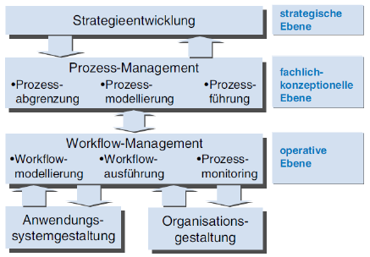

★ **Strategische Ebene**

• betrachtet die kritischen Erfolgsfaktoren, es werden die zentralen Prozesse des

Unternehmens identifiziert, geplant und anhand von strategischen Kennzahlen

gesteuert und überwacht.

★ **Fachlich-konzeptionelle Ebene**

• hier erfolgt die Ableitung der Prozesse im Rahmen des Prozess-Managements

• Prozess-Management stellt die Verbindung zur Unternehmensplanung auf

strategischer Ebene dar.

★ **Operative Ebene**

• Aus der Perspektive der darunter liegenden Ebene bindet das Workflow

Management die operative Durchführung der Anwendungs- und

Organisationsgestaltung ein.

## (6)

Ein mittelständisches Handelsunternehmen hat das folgende strategische Ziel:

*„Die Zeit zwischen Auftragseingang und Auslieferung soll kleiner als 48 Stunden sein.“*

Notieren Sie ein konkretes Beispiel, wie dieses Ziel auf Prozess-Management und Workflow-Management wirken könnte!

Anregungen: Welche Prozesse sind betroffen? Was bedeutet das Ziel für diese Prozesse? Kann Workflow hier helfen? Etc.

Zwei Möglichkeiten:

Business Process Reengineering

* Nochmal von vorne beginnen, Arbeitsabläufe aus der Sicht der Kunden optimieren, traditionelle Denkweisen überwinden
* Radikales Konzept, grundlegende Veränderung, Neuformulierung, Höhere Risiken

Geschäftsprozessoptimierung

* Ziele sind die Verkürzung der Durchlaufzeit und die Verbesserung der Prozessqualität
* Fokussierung auf Prozesse mit Kundenaktionen (Bestellung, Zahlung einer Rechnung, Reklamation)

GPO: Checkliste für die Optimierung

* Kann auf Doppelarbeit oder unnötige Administration verzichtet werden?
* Können Prozesselemente vereinfacht und standardisiert werden?
* Können Prozesselemente automatisiert werden?
* Kann die Reihenfolge der Aktivitäten optimiert werden?
* Können Prozesselemente fehlbehandlungssicher gestaltet werden?
* Können nicht wertschöpfende Elemente eliminiert werden?
* Kann die Arbeitsteilung zwischen Prozesskunden und -lieferanten optimiert werden?

WfMS unterstützen die technische Ausführung

Vorteile: Klare Zuständigkeiten, autom. Verteilung der Arbeitslast, Kostensenkung, Effizienzsteigerung, Verbesserung der Kommunikation, Transparenz.

**Verbesserung der Umsetzung von Prozessoptimierungen**

**Verbesserung der Durchlaufzeiten**

Folgende Prozesse sind betroffen

* Vertrieb (Order to Cash)
* Fertigung
* Logistik

## (6)

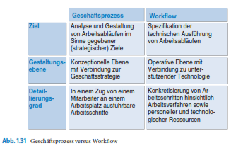Arbeiten Sie die wesentlichen Merkmale der Begriffe Geschäftsprozess und Workflow heraus und stellen Sie diese gegenüber.

**Lösungshinweis:** Beiden Begriffen gemeinsam ist, dass sie Arbeitsabläufe beschreiben. Sie unterscheiden sich im Detaillierungsgrad und in der Nähe zur fachlichen Sicht Geschäftsprozess) bzw. zur technischen Umsetzung (Workflow).

Geschäftsprozesse und Workﬂows beschreiben Arbeitsabläufe. Eine klare Abgrenzung ist

wegen des gemeinsamen Untersuchungsgegenstandes nicht immer möglich und führt häuﬁg

dazu, dass die Begriﬀe gleichgesetzt werden, obwohl sie unterschiedliche Ziele verfolgen.

Betriebswirtschaftlicher Geschäftsprozess ist ein Bindeglied zwischen der Unternehmensstrategie und der Systementwicklung/Informationssystemen.

Geschäftsprozessmodell = Abläufe, Personen, Systeme, Daten ganzheitlich betrachten, analysieren

Workflow = definiert den Arbeitsablauf auf tiefster Ebene

## (4)

Grenzen Sie das Konzept der Geschäftsprozessoptimierung vom Ansatz des Business

Reengineering ab.

GP Optimierung = das bestehende Werk nur punktuell anpassen, Durchlaufzeit verkürzen, Prozessqualität verbessern,

GP Möglichkeiten: Beschleunigen, Ergänzen, Weglassen, Outsourcen, parallelisieren

Reengineering = auf der grünen Wiese nochmals und anders, natürlich besser, traditionelle Denkweise überwinden, Prozesse an Kundenanforderungen ausrichten

Reengineering Typen: fundamental, radikal, dramatisch

# Prozessaufnahme und Moderation (15 Minuten)

## (7)

Skizzieren Sie die Phasen der Prozessmodellierung.

★ Man unterscheidet hier zwischen einstufiger Modellierung und zweistufiger

Vorgehensweise

• bei der einstufigen Modellierung wird direkt ein WF-Modell erstellt ohne

Geschäftsprozessmodell

• bei der zweistufigen Vorgehensweise wird ein WF-Modell aus einem zuvor

erstelltem Geschäftsprozessmodell abgeleitet. Geschäftsprozess definiert zuerst

das Was und das WF-Modell dann das Wie.

Workflow Live-Cycle-Modell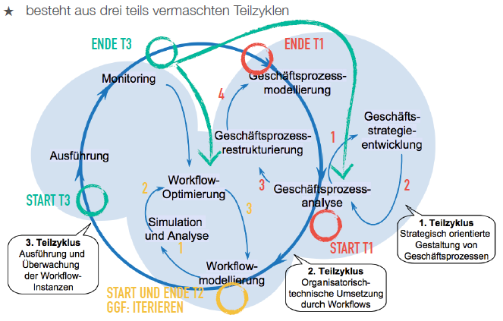

## (8)

Was sind Kernfragen bei der Prozessaufnahme?

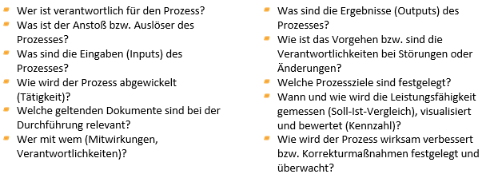

# Prozessmanagement mit WfMS (20 Minuten)

## (5)

Erläutern Sie die wesentlichen Funktionen eines Workflow-Management-Systems (WFMS).

**Lösungshinweise:** Ein WFMS dient der Modellierung und Simulation von Workflow, der Instanziierung und Ausführung von Workflows sowie dem Monitoring laufender Vorgänge und deren nachträglicher Analyse.

Es stellt damit eine prozessübergreifende Systemkategorie oberhalb der Anwendungssysteme für betriebliche Aufgaben (z.B. Vertrieb, Buchhaltung) dar, die unabhängig vom jeweiligen Aufgabenzweck zum Einsatz kommen kann.

## (5)

Welche Geschäftsprozesse sind für die Unterstützung durch WfMS prinzipiell geeignet? Nennen Sie mindestens 5 Merkmale!

* Geschäftsprozess muss mindestens teilweise automatisierbar sein
* Sollte regelmäßig stattfinden
* Einmalprozesse sind nicht sinnvoll zu unterstützen
* Je höher der Anteil repetitiver Tätigkeiten ist, desto eher ist ein WfMS sinnvoll
* Tendenziell eher für stark strukturierte Prozesse sinnvoll
* Aber auch einfache, weniger komplexe Prozesse, die mehrmals täglich laufen sind geeignet

## (5)

Skizzieren Sie das Referenzmodell der Workflow-Management-Coalition!

Lösungshinweis Coalition:

* Ist eine Vereinigung von Herstellern, Anwendern und Forschungseinrichtungen im Umfeld des Workflow-Managements
* Hat einen Vorschlag für Referenzmodell entwickelt

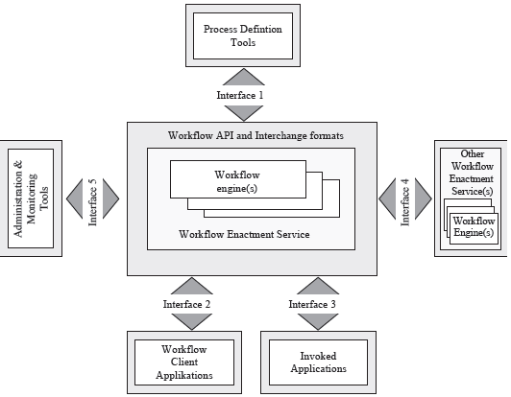

## (5)

Welche Möglichkeiten der Applikationsintegration bietet ein WFMS?

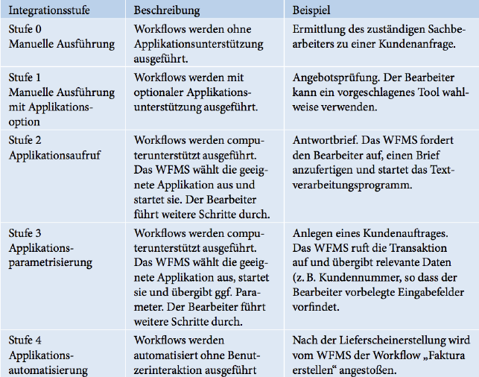

Beispiele

★ **Integrationsstufe 0**

Der Bearbeiter startet ein Tabellenkalkulationsprogramm zur Durchführung einer

Berechnung, auf dessen Grundlage er eine Entscheidung über den Fortgang der

Bearbeitung trifft.

★ **Integrationsstufe 2 + 3**

Der Vergleich der Applikationsintegration von drei WFMS bei Kock et al. (1995) zeigt

deutliche Unterschiede bei den unterstützten Plattformen. So unterstützt das WFMS

FlowMark (IBM) beispielsweise nur parametrisierte Programmaufrufe bei

Programmen auf Basis des PC-Betriebssystems OS/2. Zusätzliche Applikationen (z.

B. Textverarbeitung) können zwar gestartet werden, allerdings ohne

Parameterübergabe

★ **Integrationsstufe 4**

Nach der Lieferscheinerstellung wird vom WFMS der Workflow „Faktura erstellen“

angestoßen und das erforderliche Programm gestartet und mit erforderlichen

Parametern versorgt

# Workflow-Systeme in der Praxis (15 Minuten)

Grenzen Sie anhand von mindestens 5 Kriterien folgende Alternativen gegeneinander ab:

1. ein webbasiertes WFMS (wie z.B. KissFlow)
2. ein in das ERP-System integriertes WFMS (wie z.B. SAP Business Workflow)

Wo haben die verschiedenen Lösungsansätze Stärken / Schwächen?

In welcher Situation würden Sie sich für Alternative A / B entscheiden?

Unternehmensgröße

* SAP Workflow
  + Eher für große Unternehmeng geeignet, bei denen schon die Business Suite im Einsatz ist
* Webbasierte WFMS
  + Kleine und Mittelständige Unternehmen

Kosten/Lizenzen/Wartung

* SAP Workflow
  + SAP-Lizenzen notwendig für jeden Benutzer + zusätzliche Wartungsgebühr pro Jahr und Benutzer
* Webbasierte WFMS
  + Geringere Kosten und Wartungsgebühren

Einsatzbereich

* ERP (SAP Workflow)
  + Starke Integration in ERP Standardtransaktionen
  + Freigabeprozesse: BANF, Bestellungen, Rechnungseingang
  + Stammdatenanlage: Material, Kreditoren, Debitoren, Mitarbeiter
  + Kopplung an Systemereignisse (z. B. Änderungsbelege)
* Webbasierte WFMS
  + Ad-hoc-Workflows
  + Collaborative Workflows

Know-How und Schulungsaufwand

* SAP Workflows
  + Sehr umfangreich und komplex
  + Hohe Aufwand bei Einarbeitung und Schulung
* Webbasierte WFMS
  + Eingeschränkte Funktionilätten
  + Weniger Schulungsaufwand und benötigtes Know-How

Technologie

* Architektur (Betriebssystem, Frontend, Datenbanken, Open Source? )
* Erweiterbarkeit, Programmiersprachen
* Schnittstellen + Anbindung an Fremdsysteme
* Datensicherheit (Cloud vs. On-Premise)
* SAP Workflow: Installation des SAPGui notwendig

# Prozessmanagement mit betrieblicher Standardsoftware (10 Minuten)

## (5)

Unten sehen Sie das Integrationsmodell von Mertens. Auf welcher Ebene können WfMS primär unterstützen? Begründen Sie Ihre Antwort kurz!

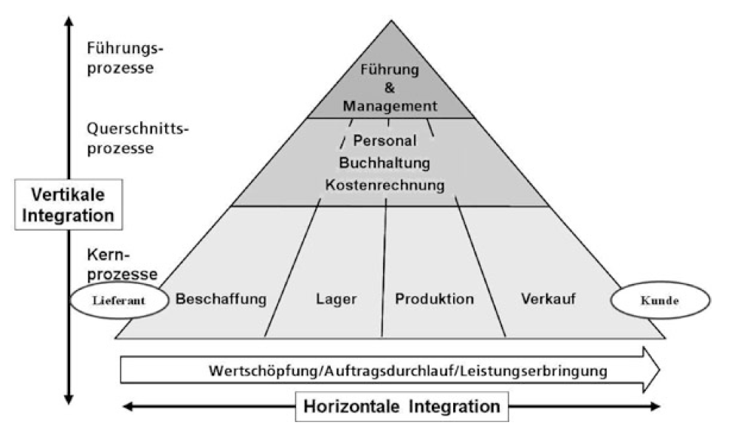

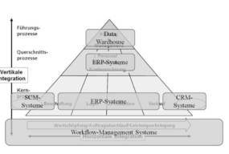Unterstützung auf der horizontalen Ebene quer durch Schnittstellen zwischen MM,PP,SD,HR an einem System oder Systemübergreifend

## (5)

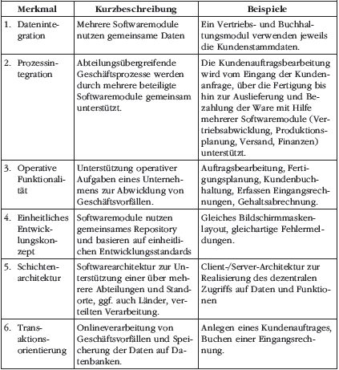Beschreiben Sie Merkmale von ERP-Systemen.

ERP = Enterprise Resource Planning

Zentral verfügbare Stammdaten, Bewegungsdaten, Bestände

Datenintegration = mehrere Module

Prozessintegration = Geschäftsprozesse gemeinsam unterstützen

Transaktionsorientierung = Speichern der Geschäftsinfos in DB

Schichten = Client, Server, DB, Logik

# Workflow-Projekte (10 Minuten)

## (3)

Nennen Sie drei Beispiele für ein Freigabeverfahren, das mit einem elektronischen Workflow automatisiert werden kann.

* Urlaubsantrag (Urlaubsdauer bestätigen)
* Eingangsrechnungen (Höhe bestätigen)
* Stammdatenanlage (Qualität geprüft, Freigeben)

## (7)

Welche Besonderheiten ergeben sich im Projekt bei der Einführung eines neuen Workflows im Unternehmen im Vergleich mit “gewöhnlichen” IT-Projekten?

